Дуденко Екатерина
Домашнее задание 1.

1.4.1
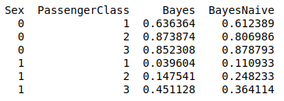
Вероятности отличаются не более чем на 11%. Эти отличия никак не влияют на предсказания при пороге 0.5.

1.4.2
Точность (accuracy) предсказания на
тестовой выборке: 0.764574
тренировочной выборке: 0.787949
При пороге 0.5

Наиболее высокий показатель будет на тренировочной выборке, что логично, так как на ней происходило «обучение».

1.4.3
На тестовой выборке, при пороге 0.5
Recall: 0.696428571429
Precision: 0.684210526316

Мне кажется следует максимизировать метрику precision (минимизировать false positive), так как в подобных задачах мы хотим предсказать наихудший возможный исход по количеству жертв (даже если на самом деле некоторые из них выживут).

1.4.4
Найденный порог для Байеса: 0.147,
для наивного Байеса: 0.248, (этот порог — это вероятность смерти с которой мы считаем что человек умер) точность для них: 0.71524663677. Нет разницы какой классификатор выбирать, но для каждого из них будет соответствующий порог. Разница в матрицах ошибок состоит в том, что, нашими усилиями, false positive было минимизировано, и соответственно упал и true positive.
1.5
Полученная таблица:
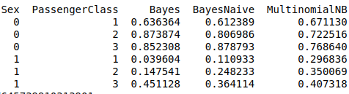
Результат может отличаться, потому что, параметры проходят еще «сглаживающую оценку правдоподобия», подсчетом относительной частоты встречания, такое сглаживание учитывает особенности, отсутствующие в обучающих выборках, и предотвращает нулевые вероятности.
Порог вероятности 0.5 не влияет на предсказание классов.

2.1.3
Точность модели на двух признаках: 0.764574, на шести: 0.766816 Соответственно точность возросла при увеличении количества признаков.

2.1.4
Признак Life Boat, означает номер (идентификатор) лодки в которой нашли выжившего. Я считаю что не следует включать его в обучение модели, так как предсказание будет основываться в первую очередь на этом признаке, ведь сам признак уже содержит (но не всегда) ответ на вопрос выжил человек или нет, остальные признаки уже будут иметь меньший вес.
Если мы ходим узнать какой человек из толпы имел шансы спастись и почему, ради использования, возможно, этого опыта в будущем, то признак вовсе не стоит включать.
Если же наша цель постфактум узнать жив данный человек или нет, то модель в которую этот признак включили, может дать наиболее точный результат.

2.1.5
Во первых, необходимо заполнить пропуски в столбце (port of embarkation), до того как кодировать столбцы.
Во вторых, возможно, является ошибкой заполнять пропуски в age средним значением, потому что это не правдивое значение (при этом наличие\отсутствие пропуска не очевидно из этого) и для предсказанию оно только вредит. Лучше эти строки вообще убрать из таблицы.

2.2.4
Изменения точности при удалении признака:
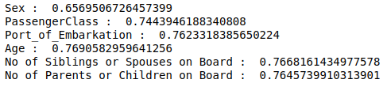
Из неё видно, что признак Age, только вредит предсказанию и занижает точность. А так же, признак No Siblings or Spouses on Board бесполезен в определении выживаемости.

2.2.5
Меньшее количество признаков — это меньшее время обучения и меньший объем необходимой памяти. Если много признаков нейросеть может переобучиться и плохо работать на тестовой выборке (отлично освоить только тренировочную).

